*Game Design Document* – Spectral Sentinel

Door: Niels Bron

Klas: 4GD

**Inhoudsopgave**

Inleiding 3

Gameplay 4

USP’s / key features 7

Spelregels 7

Menustructuur 7

HUD elementen 7

Besturing 8

Scoring 8

Kaart levels + belangrijke plekken en doelen 9

Balancing 10

# Inleiding

Spectral Sentinel is een first-person horror game waarin de speler de rol aanneemt van een bewaker die is ingehuurd om op een mysterieus huis te passen. De speler ontdekt al snel dat het huis bezeten wordt door een geest. De geest veroorzaakt afwijkingen (anomalies) in de kamer waar hij zich bevindt. Het doel is om deze afwijkingen te detecteren en op te lossen voordat er te veel zijn. De speler moet dit volhouden tot de nacht voorbij is.  
  
Ik heb voor dit onderwerp gekozen omdat ik een groot fan ben van horror games.   
Eerder heb ik voor het project Object Georiënteerd Programmeren al een soortgelijk spel gemaakt. In dat spel kon je alleen gebruik maken van de camera’s en was er geen player controller. Hoewel ik graag een player controller had willen toevoegen, kwam ik daar vanwege tijdgebrek niet aan toe.   
  
Omdat ik dit project zo leuk vond, leek het mij een goed idee om dit spel opnieuw te maken, maar dan in een nieuw jasje. Het nieuwe spel brengt meer functionaliteit en geeft een veel realistischer gevoel, dat het spel een stuk spannender maakt.

# Gameplay

- In Spectral Sentinel zit je in een huis, waar allemaal paranormale dingen gebeuren. Deze dingen worden ook wel: “Afwijkingen” genoemd.

- De game bevat meerdere kamers. Elke kamer kan verschillende soorten afwijkingen vertonen, zoals bewegende objecten, geesten die verschijnen, en geluiden.  
- Wanneer er een afwijking plaats vind, moet de speler zo snel mogelijk achterhalen in welke kamer de afwijking zit.  
- Als de speler een afwijking gevonden heeft, dan moet de speler naar de afwijking toe lopen en er mee interacten om deze op te lossen.  
- Dit moet de speler in de loop van de nacht doen, om te overleven (00:00 t/m 06:00).  
- Wanneer er teveel afwijkingen zijn, dan heeft de speler verloren.  
  
Voorbeeld:

-De speler zoekt een afwijking   
  
-De speler maakt gebruik van de computer in de office om op de camera’s in het huis te kijken. (dit is geen verplichting maar wel handig)

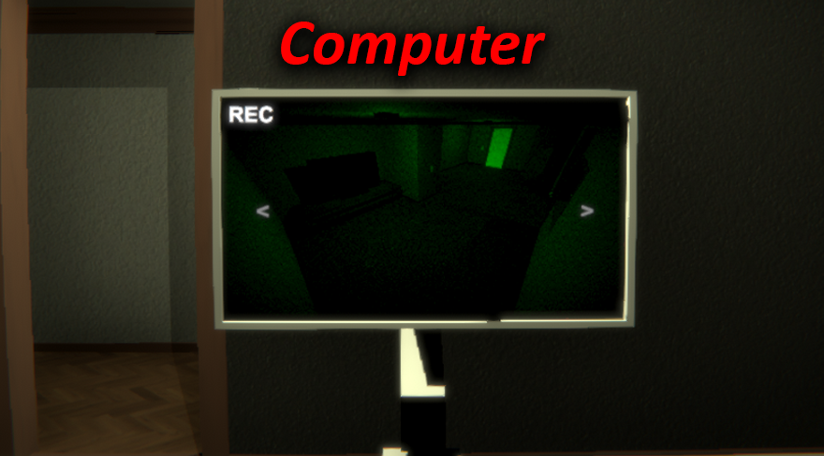

- De speler gaat op zoek naar een afwijking.

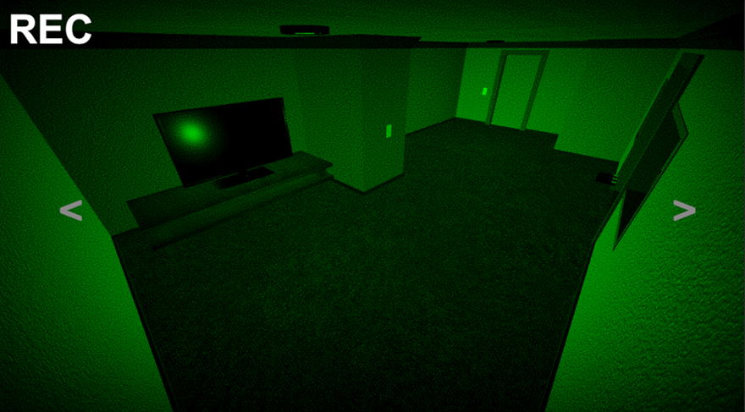

- De speler heeft een afwijking gevonden.

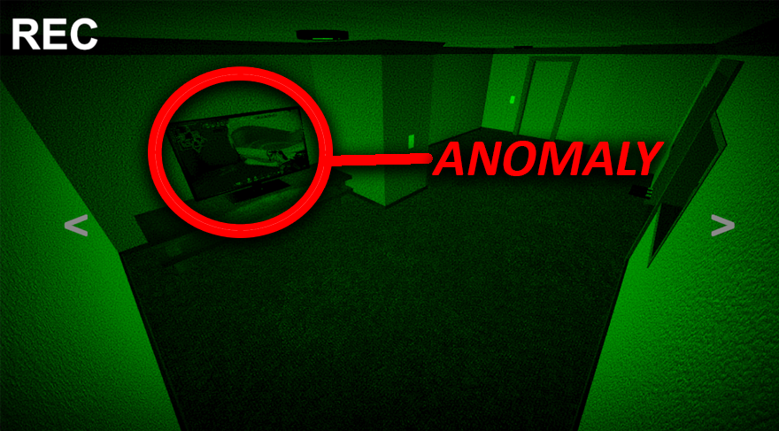

- De speler gaat naar de afwijking toe.

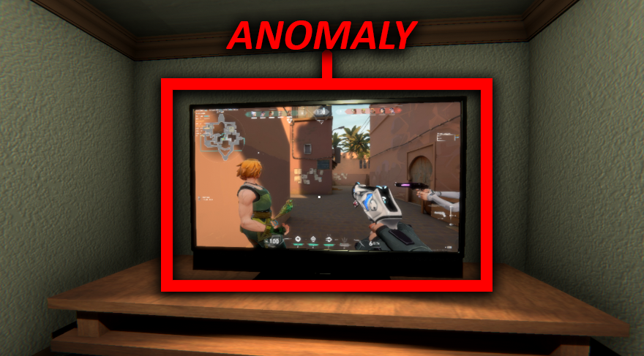

- De speler lost de afwijking op.

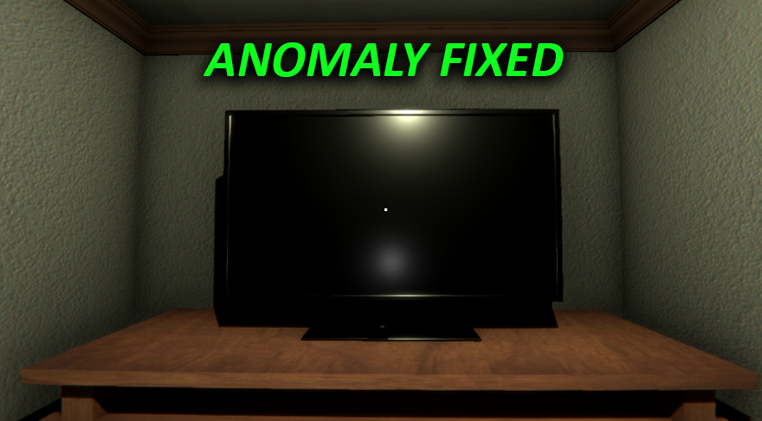

# USP’s / key features

- Probeer het level door te komen zonder teveel afwijkingen te hebben

- Loop rond en ontdek verschillende soorten afwijkingen

- Maak gebruik van tools, zoals een motion pod, om te achterhalen in welke kamer de geest zit

- Overleef 12 minuten vol spanning en angst

# Spelregels

- Vind de afwijkingen

- Overleef de nacht

# Menustructuur

- Hoofdmenu met de knoppen: Play, Settings, Quit, Back.  
- Pauze menu met de knoppen: Resume, Settings, Quit, Main Menu.

- Game Over menu met de knoppen: Restart, Main Menu.

# HUD elementen

- Anomaly Counter

- Sprint healthbar

- Time (00:00 – 06:00)

- Use Text

- Take Text

- Turn On Text

- Turn Off Text  
- Game Over Scherm met de knoppen: Restart, Main Menu en met de behaalde tijd.

# Besturing

Muis:

- Als speler wil ik rond kunnen kijken met mijn muis.  
- Als speler wil ik gebruik kunnen maken van de computer met mijn muis.

- Als speler wil ik gebruik kunnen maken van het main menu met mijn muis.  
- Als speler wil ik gebruik kunnen maken van het pauze menu met mijn muis.

Toetsenbord:  
***movement***

- Als speler wil ik de W knop kunnen gebruiken om naar voren te lopen.

- Als speler wil ik de A knop kunnen gebruiken om naar links te lopen.

- Als speler wil ik de S knop kunnen gebruiken om naar achteren te lopen.

- Als speler wil ik de D knop kunnen gebruiken om naar rechts te lopen.  
- Als speler wil ik de SHIFT knop kunnen gebruiken om te rennen.

***Interaction***

- Als speler wil ik de E knop kunnen gebruiken om met bepaalde objecten te kunnen interacten.  
- Als speler wil ik de F knop kunnen gebruiken om mijn zaklamp aan en uit te doen.

***Menu***  
- Als speler wil ik de ESC knop kunnen gebruiken om het pauze menu te openen.

# Scoring

- Het spel maakt afwijkingen aan (1).  
- Wanneer er teveel afwijkingen zijn (5), dan heeft de speler verloren.  
- De speler lost een afwijking op (-1)  
  
-De score is het aantal behaalde tijd. (06:00 = max)

# Kaart levels + belangrijke plekken en doelen

- Er zijn in totaal 7 kamers: Office, Hall, Garage, Bathroom, Closet, Kitchen en Living Room.  
- In all 7 kamers kan de ghost zich bevinden, hier maakt de ghost een afwijking aan.  
- In de office kan de speler gebruik maken van de computer om de afwijking te vinden.  
- Om een afwijking op te lossen, moet de speler naar de afwijking toelopen, aanklikken en dan naar de computer teruglopen om te kijken of het klopte.  
- Er zijn in totaal 5 camera’s, dus de speler moet soms naar de bathroom of de closet lopen om te kijken of er daar iets veranderd is.

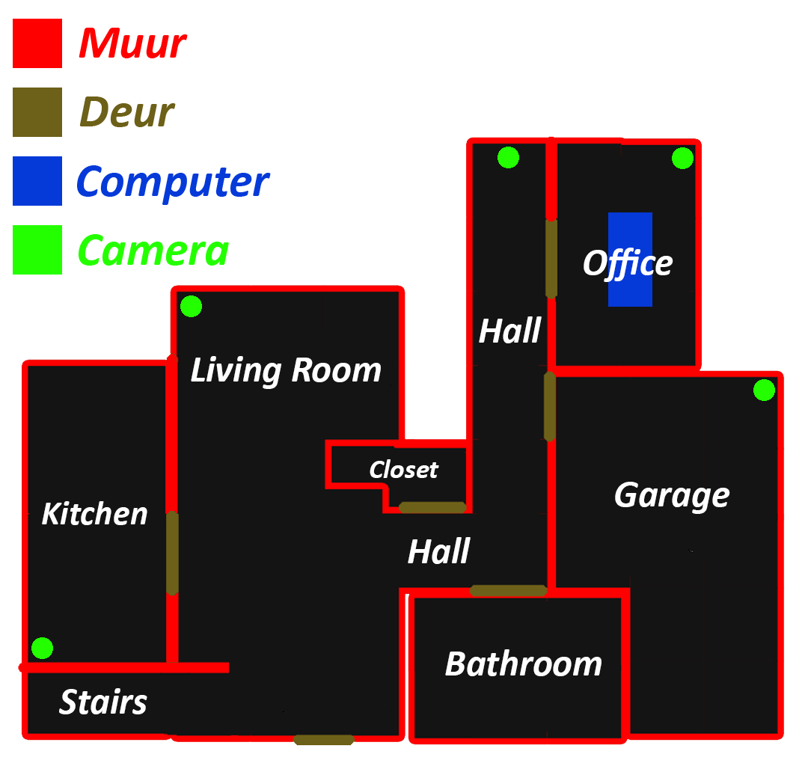

# Balancing

- Level 1 is het makkelijkste level. De Ghost is hier minder actief wat betekent dat er minder afwijkingen plaats vinden. De speler heeft 6 uur de tijd, om de 20 minuten wordt er een afwijking gemaakt. Dat betekent dat er in totaal 15 afwijkingen zijn in het eerste level.  
  
Sfeer + belichting

- Het spel speelt zich af in een erg donker huis.  
- Er zijn lampen die aan en uit kunnen. Ook kan de speler gebruik maken van een schakelaar om de lampen aan en uit te doen.  
  
AI

- Als speler wil ik dat de AnomalyGenerator, een kamer uitkiest waar de afwijking plaats gaat vinden. Wanneer een kamer is gekozen, wil ik dat er een afwijking word gekozen in dezelfe kamer.

- Als speler wil ik dat een afwijking niet 2 keer achter elkaar gekozen kan worden.